История появления подвижных игр  Исследователями истории физической культуры установлено, что еще в период первобытнообщинного строя (VI-VIII вв.) у древних славян существовала целая система средств по развитию физических качеств, в которую входили разнообразные игры и физические упражнения: «Стенка на стенку», «Палочные бои» ,метание камня в цель и на дальность, поднятие и переноска тяжестей, «Бабки», «Городки», , «Горелки», хороводные игры.  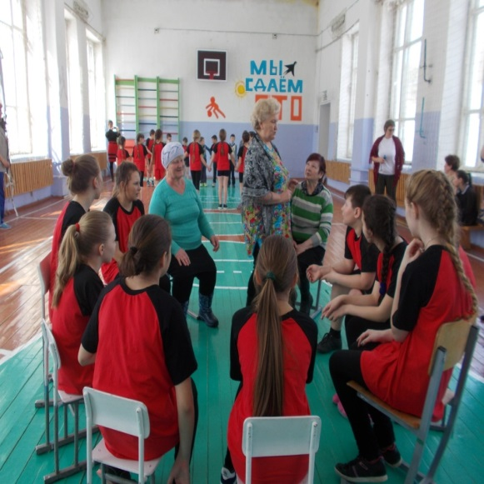  Значение игр в жизни ребенка  Подвижные игры являются одним из условий развития культуры ребенка. В них он осознает и ощущает окружающий мир, в них развивается его интеллект, фантазия, воображение, формируются социальные качества. | Программа семинара  9.20-9.40- Встреча гостей  9.50- 10.35-Урок физической культуры 4 класс «Подвижные игры с элементами легкой атлетики».  Зорина Т.Н. учитель первой квалификационной категории.  10.45- 11.30- игровая программа  « Игры наших бабушек»  11.40-12.20 –Самоанализ урока и мероприятия. Обмен мнениями.  Подведение итогов семинара.  12.20-12.40- обед  12.40- отъезд.  Счастливого пути. | • Помните: для ребенка что-то не уметь, чего-то не знать - это нормальное положение вещей. На то он и ребенок.  • Ребенок не должен панически бояться ошибиться. Невозможно научиться чему-то, не ошибаясь.  • Запомните: маленькие дети не бывают ленивыми. «Леность» ребенка - сигнал неблагополучия в вашей воспитательной деятельности, в избранной вами методике работы с ним.  • Старайтесь не преподносить детям истину, а научите находить ее.  Главной своей заповедью сделайте - «не навреди».
В педагогической практике известно, что настоящий организатор и воспитатель детей должен обладать способностью до предела сократить расстояние между собой и детьми. Инструментом, помогающим решать эту задачу, является игра. «Не может быть педагога, который не умел бы играть», - утверждал А. С. Макаренко.  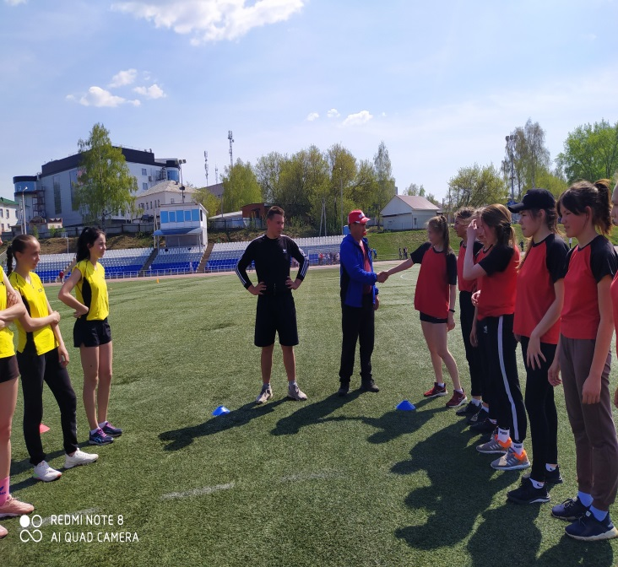  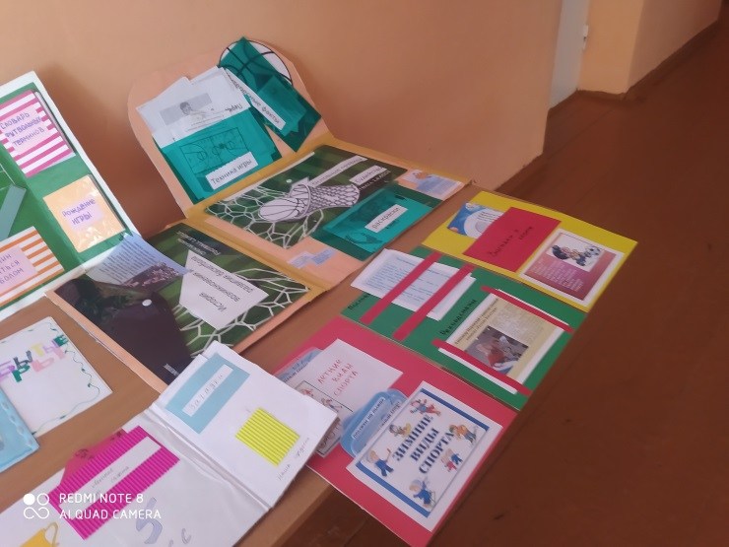 | Игра - специфический вид детской деятельности, а подвижная игра является сознательной детской деятельностью, направленной на достижение поставленной цели, причем способ ее достижения играет подчиненную роль. Содержание подвижных игр составляют разнообразные виды движений: бег, прыжки, метания, лазания и т.д. структуру подвижных игр и взаимодействия играющих определяют и регулируют правила игры. Особенности подвижной игры определяются ее эмоциональной насыщенностью, многообразием моментов веселой неожиданности, способствующих положительному эмоциональному настрою. На положительном эмоциональном фоне значительно увеличиваются эмоциональные резерв, возможности организма. Двигательная деятельность ребенка в игре вовлекает в работу разнообразные мышцы, способствуя рассеянной мышечной нагрузке, предупреждая утомлениеость. | МОУ «Чеканская аграрная средняя школа»  Районный семинар  учителей физической культуры  «Подвижные игры с элементами легкой атлетики»  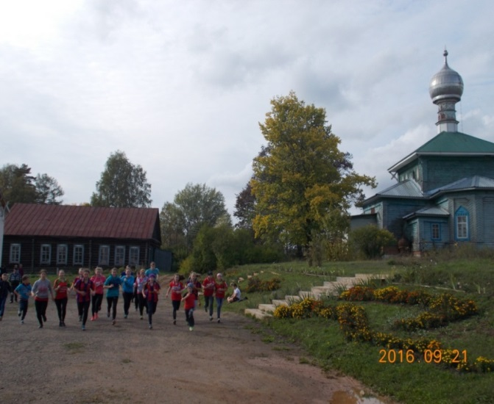  « Счастлив ли человек , не имеющий здоровья , даже если он богат и известен?»  с.Чекан-2022  